Песков о сути буржуазной Конституции
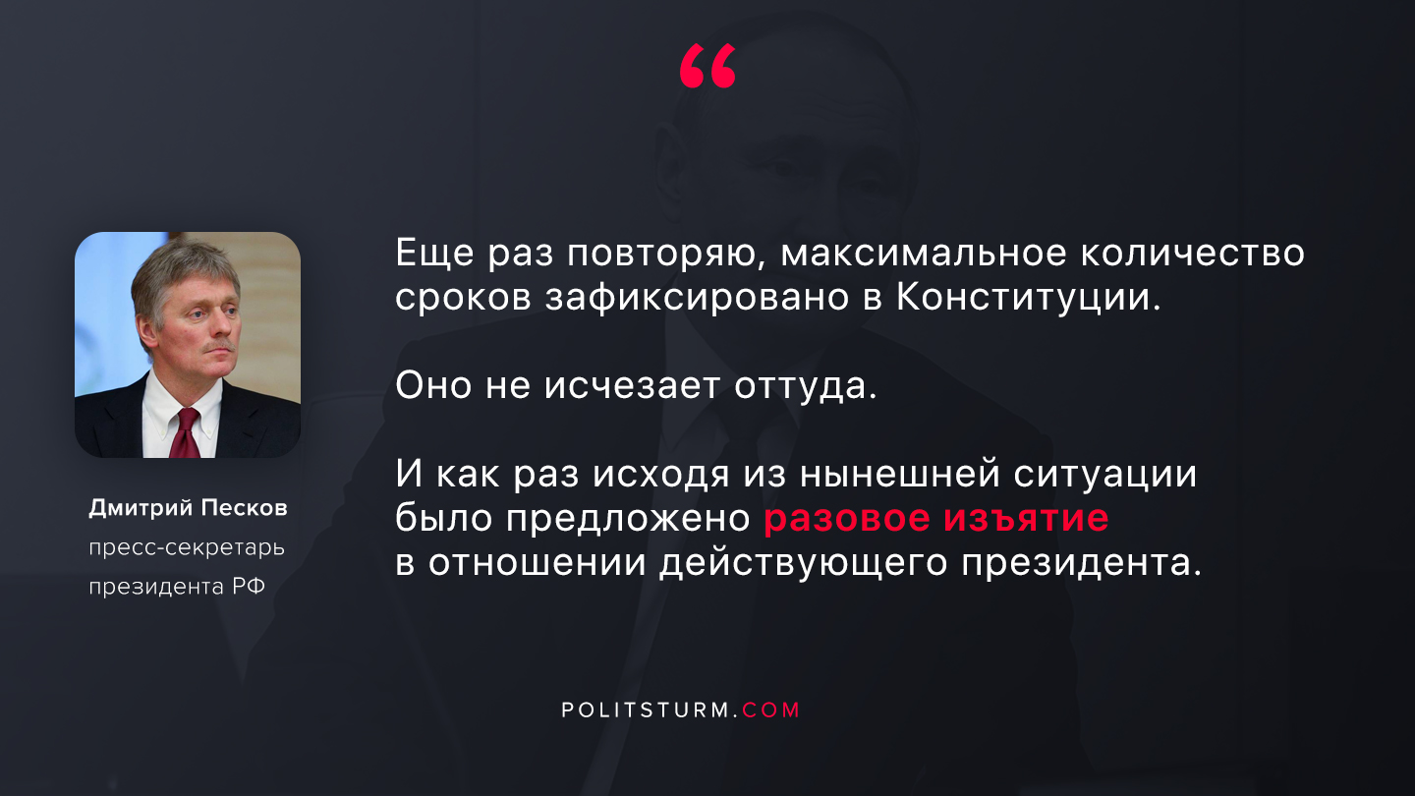

Оригинальная статья
2020-03-13

“Еще раз повторяю, максимальное количество сроков зафиксировано в Конституции. Оно не исчезает оттуда. И как раз исходя из нынешней ситуации было предложено разовое изъятие в отношении действующего президента”. – пресс-секретарь президента Д.Песков в ответ на вопрос издания Meduza.

Оригинальная статья

